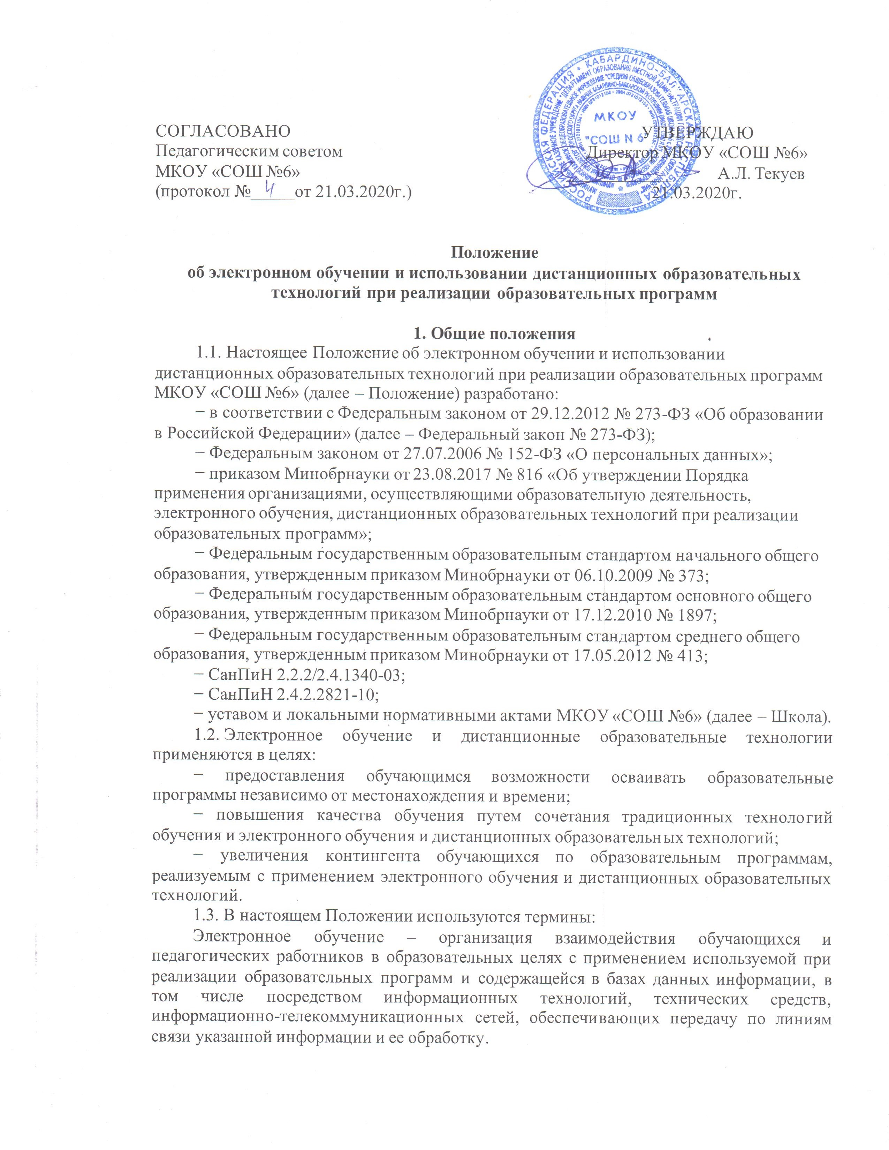
Положение
об электронном обучении и использовании дистанционных образовательных технологий при реализации образовательных программ

1. Общие положения
1.1. Настоящее Положение об электронном обучении и использовании дистанционных образовательных технологий при реализации образовательных программ МКОУ «СОШ №6» (далее – Положение) разработано:
− в соответствии с Федеральным законом от 29.12.2012 № 273-ФЗ «Об образовании в Российской Федерации» (далее – Федеральный закон № 273-ФЗ);
− Федеральным законом от 27.07.2006 № 152-ФЗ «О персональных данных»;
− приказом Минобрнауки от 23.08.2017 № 816 «Об утверждении Порядка применения организациями, осуществляющими образовательную деятельность, электронного обучения, дистанционных образовательных технологий при реализации образовательных программ»;
− Федеральным государственным образовательным стандартом начального общего образования, утвержденным приказом Минобрнауки от 06.10.2009 № 373;
− Федеральным государственным образовательным стандартом основного общего образования, утвержденным приказом Минобрнауки от 17.12.2010 № 1897;
− Федеральным государственным образовательным стандартом среднего общего образования, утвержденным приказом Минобрнауки от 17.05.2012 № 413;
− СанПиН 2.2.2/2.4.1340-03;
− СанПиН 2.4.2.2821-10;
− уставом и локальными нормативными актами МКОУ «СОШ №6» (далее – Школа).
1.2. Электронное обучение и дистанционные образовательные технологии применяются в целях:
− предоставления обучающимся возможности осваивать образовательные программы независимо от местонахождения и времени;
− повышения качества обучения путем сочетания традиционных технологий обучения и электронного обучения и дистанционных образовательных технологий;
− увеличения контингента обучающихся по образовательным программам, реализуемым с применением электронного обучения и дистанционных образовательных технологий.
1.3. В настоящем Положении используются термины:
Электронное обучение – организация взаимодействия обучающихся и педагогических работников в образовательных целях с применением используемой при реализации образовательных программ и содержащейся в базах данных информации, в том числе посредством информационных технологий, технических средств, информационно-телекоммуникационных сетей, обеспечивающих передачу по линиям связи указанной информации и ее обработку.

Дистанционные образовательные технологии – образовательные технологии, реализуемые в основном с применением информационно-телекоммуникационных сетей при опосредованном (на расстоянии) взаимодействии обучающихся и педагогических работников.
1.4. Местом осуществления образовательной деятельности при реализации образовательных программ с применением электронного обучения, дистанционных образовательных технологий является место нахождения Школы независимо от места нахождения обучающихся.

2. Компетенция Школы при применении электронного обучения, дистанционных образовательных технологий при реализации образовательных программ
2.1. Школа вправе применять электронное обучение и дистанционные образовательные технологии при реализации образовательных программ в предусмотренных Федеральным законом № 273-ФЗ формах получения образования и формах обучения или при их сочетании, при проведении учебных занятий, практик, текущего контроля успеваемости, промежуточной и итоговой аттестации обучающихся.
2.2. Школа доводит до участников образовательных отношений информацию о реализации образовательных программ или их частей с применением электронного обучения, дистанционных образовательных технологий, обеспечивающую возможность их правильного выбора.
2.3. При реализации образовательных программ или их частей с применением электронного обучения, дистанционных образовательных технологий Школа:
− обеспечивает соответствующий применяемым технологиям уровень подготовки педагогических, научных, учебно-вспомогательных, административно-хозяйственных работников;
− оказывает учебно-методическую помощь обучающимся, в том числе в форме индивидуальных консультаций, оказываемых дистанционно с использованием информационных и телекоммуникационных технологий;
− самостоятельно определяет соотношение объема занятий, проводимых путем непосредственного взаимодействия педагогического работника с обучающимся, и учебных занятий с применением электронного обучения, дистанционных образовательных технологий;
− ведет учет и осуществляет хранение результатов образовательного процесса и внутренний документооборот на бумажном носителе и/или в электронно-цифровой форме в соответствии с требованиями Федерального закона от 27.07.2006 № 152-ФЗ «О персональных данных», Федерального закона от 22.10.2004 25-ФЗ «Об архивном деле в Российской Федерации».
2.4. При реализации образовательных программ или их частей с применением электронного обучения, дистанционных образовательных технологий Школа вправе не предусматривать учебные занятия, проводимые путем непосредственного взаимодействия педагогического работника с обучающимся в аудитории.
2.5. При реализации образовательных программ или их частей с применением исключительно электронного обучения, дистанционных образовательных технологий Школа самостоятельно и (или) с использованием ресурсов иных организаций:
− создает условия для функционирования электронной информационно-образовательной среды, обеспечивающей освоение обучающимися образовательных программ или их частей в полном объеме независимо от места нахождения обучающихся;
− обеспечивает идентификацию личности обучающегося, выбор способа которой осуществляется организацией самостоятельно, и контроль соблюдения условий проведения мероприятий, в рамках которых осуществляется оценка результатов обучения.
2.6. Школа вправе осуществлять реализацию образовательных программ или их частей с применением исключительно электронного обучения, дистанционных образовательных технологий, организуя учебные занятия в виде онлайн-курсов, обеспечивающих для обучающихся независимо от их места нахождения и организации, в которой они осваивают образовательную программу, достижение и оценку результатов обучения путем организации образовательной деятельности в электронной информационно-образовательной среде, к которой предоставляется открытый доступ через информационно-телекоммуникационную сеть интернет.
Освоение обучающимся образовательных программ или их частей в виде онлайн-курсов подтверждается документом об образовании и (или) о квалификации либо документом об обучении, выданным организацией, реализующей образовательные программы или их части в виде онлайн-курсов.

3. Учебно-методическое обеспечение
3.1. Учебно-методическое обеспечение учебного процесса с применением электронного обучения, дистанционных образовательных технологий включает электронные информационные образовательные ресурсы (ЭИОР), размещенные на электронных носителях и/или в электронной среде поддержки обучения, разработанные в соответствии с требованиями ФГОС, локальными документами Школы.
3.2. Учебно-методическое обеспечение должно обеспечивать организацию самостоятельной работы обучающегося, включая обучение и контроль знаний обучающегося (самоконтроль, текущий контроль), тренинг путем предоставления обучающемуся необходимых (основных) учебных материалов, специально разработанных для реализации электронного обучения и дистанционных образовательных технологий.
3.3. В состав учебно-методического обеспечения учебного процесса с применением электронного обучения, дистанционных образовательных технологий входят:
− рабочая программа;
− сценарий обучения с указанием видов работ, сроков выполнения и информационных ресурсов поддержки обучения;
− методические указания для обучающихся, включающие график выполнения работ и контрольных мероприятий, теоретические сведения, примеры решений;
− электронные информационные образовательные ресурсы (ЭИОР), размещенные на электронных носителях и/или в электронной среде поддержки обучения, разработанные в соответствии с требованиями ФГОС, локальными документами Школы:
а) текстовые – электронный вариант учебного пособия или его фрагмента, литературных произведений, научно-популярные и публицистические тексты, представленные в электронной форме, тексты электронных словарей и энциклопедий;
б) аудио – аудиозапись теоретической части, практического занятия или иного вида учебного материала;
в) видео – видеозапись теоретической части, демонстрационный анимационный ролик;
г) программный продукт, в том числе мобильные приложения.

4. Техническое и программное обеспечение
4.1. Техническое обеспечение применения электронного обучения, дистанционных образовательных технологий включает:
– серверы для обеспечения хранения и функционирования программного и информационного обеспечения;
– средства вычислительной техники и другое оборудование, необходимое для обеспечения эксплуатации, развития, хранения программного и информационного обеспечения, а также доступа к ЭИОР учителей и обучающихся Школы;
– коммуникационное оборудование, обеспечивающее доступ к ЭИОР через локальные сети и сеть интернет.
4.2. Программное обеспечение применения электронного обучения, дистанционных образовательных технологий включает:
– систему дистанционного обучения с учетом актуальных обновлений и программных дополнений, обеспечивающую разработку и комплексное использование электронных ресурсов;
– электронные системы персонификации обучающихся;
– программное обеспечение, предоставляющее возможность организации видеосвязи;
– серверное программное обеспечение, поддерживающее функционирование
сервера и связь с электронной информационно-образовательной средой через сеть интернет;
– дополнительное программное обеспечение для разработки электронных образовательных ресурсов.

5. Порядок организации электронного обучения и применения дистанционных образовательных технологий
5.1. Выбор предметов для изучения с применением электронного обучения и дистанционных образовательных технологий осуществляется учащимися или родителями (законными представителями) по согласованию со Школой.
5.2. С использованием электронного обучения и дистанционных образовательных технологий могут организовываться такие виды учебных видов деятельности (занятий и работ), как:
– уроки;
– лекции;
– семинары;
– практические занятия;
– лабораторные работы;
– контрольные работы;
– самостоятельная работа;
– консультации.
5.3. Ответственный за электронное обучение контролирует процесс электронного обучения и применения дистанционных образовательных технологий, следит за своевременным заполнением необходимых документов, в том числе журналов.
5.4. При реализации образовательных программ с применением электронного обучения, дистанционных образовательных технологий учителя и ответственные лица ведут документацию: заполняют журнал успеваемости, выставляют в журнал отметки.
5.5. Рекомендуемая непрерывная длительность работы, связанной с фиксацией взора непосредственно на экране устройства отображения информации на уроке, не должна превышать:
− для обучающихся в I–IV классах – 15 мин;
− для обучающихся в V–VII классах – 20 мин;
− для обучающихся в VIII–IX классах – 25 мин;
− для обучающихся в X–XI классах на первом часу учебных занятий – 30 мин, на втором – 20 мин.
Оптимальное количество занятий с использованием персональных электронно-вычислительных машин (ПЭВМ) в течение учебного дня для обучающихся I–IV классов составляет один урок, для обучающихся в V–VIII классах – два урока, для обучающихся в IX–XI классах – три урока.
5.6. При работе на ПЭВМ для профилактики развития утомления необходимо осуществлять комплекс профилактических мероприятий в соответствии с СанПиН 2.2.2/2.4.1340-03.
Во время перемен следует проводить сквозное проветривание с обязательным выходом обучающихся из класса (кабинета).
5.7. Для обучающихся в старших классах при организации производственного обучения продолжительность работы с ПЭВМ не должна превышать 50 процентов времени занятия.
Длительность работы с использованием ПЭВМ в период производственной практики, без учебных занятий, не должна превышать 50 процентов продолжительности рабочего времени при соблюдении режима работы и профилактических мероприятий.
5.8. Внеучебные занятия с использованием ПЭВМ рекомендуется проводить не чаще двух раз в неделю общей продолжительностью:
− для обучающихся II–V классов – не более 60 мин;
− для обучающихся VI классов и старше – не более 90 мин.
Время проведения компьютерных игр с навязанным ритмом не должно превышать 10 мин для учащихся II–V классов и 15 мин для учащихся более старших классов. Рекомендуется проводить их в конце занятия.

6. Модели применения дистанционных образовательных технологий, требования и условия реализации выбранных моделей.

6.1. Выбор модели применения дистанционных образовательных технологий осуществляется учащимися и/или родителями (законными представителями) по согласованию со Школой с учетом технических возможностей Школы и технических возможностей и наличия выхода в Интернет у обучающегося.
6.2. Возможно сочетание различных моделей применения дистанционных образовательных технологий при реализации образовательного процесса с применением дистанционных образовательных технологий.
6.3. Варианты реализации образовательного процесса с применением дистанционных образовательных технологий в МКОУ «СОШ №6» приведены в приложении 1.
6.4. Перечень образовательных ресурсов для организации дистанционного обучения приведен в приложении 2.

Приложение 1

Вариант 1.
Размещение образовательного контента на дистанционной обучающей платформе Moodle.

В целях методической поддержки реализации образовательных программ в дистанционной форме на образовательных платформах создано Единое окно доступа для образовательных организаций каждого муниципального района и городских округов республики по адресу http://do.edu07.ru. Единое окно обеспечит образовательным организациям республики возможность организовать образовательный процесс с учетом УМК, используемого в ОО.

Вариант 2.
Реализация образовательного процесса по основным программам с частичным применением ДОТ.

Для организации учебного процесса учителю необходимо подготовить индивидуальные карты освоения учебных тем с применением дистанционных образовательных технологий и сформировать перечень веб-ресурсов, которыми могут воспользоваться обучающиеся при изучении учебного материала (таблица).

Таблица
Индивидуальная карта
освоения учебного предмета с применением ДОТ
учебный предмет _______________________ класс (ы) _____
ФИО учителя___________________________________

№  п/п | Наименование темы урока согласно календарно-тематического плана | Задание  из УМК | Перечень образовательных ресурсов/источников для изучения |  | Дата предоставления контрольных материалов | Форма предоставления результатов  (ответы на тестовые задания, письменная работа и т. д.)
№  п/п |  | Задание  из УМК | Веб-ресурсы | Параграфы учебника, учебных пособий | Дата предоставления контрольных материалов
 | ИТОГО

Дата выдачи ______________________________
ФИО обучающегося _____________________________________(___________________)
ФИО родителя (законного представителя)__________________ (__________________)

Вариант 3
Кейс технологии

При отсутствии у обучающегося технических возможностей и выхода в Интернет педагог составляет индивидуальную карту освоения учебных тем без применения дистанционных технологий (таблица).
Таблица
Индивидуальная карта
освоения учебного предмета

Учебный предмет _______________________ класс (ы) _____
ФИО учителя___________________________________

№  п/п | Наименование темы урока согласно календарно-тематического плана | Задание  из печатного УМК | Параграфы учебника, учебных пособий | Дата предоставления контрольных материалов | Форма предоставления результатов  (ответы на тестовые задания, письменная работа и т. д.)
 | ИТОГО

Дата выдачи ______________________________
ФИО обучающегося ______________________(___________________)
ФИО родителя (законного представителя)_______________(_____________)

Приложение 2

Перечень образовательных ресурсов для организации дистанционного обучения

№№ п/п | Название ресурса | Краткая характеристика
 | «Российская Электронная Школа»  https://resh.edu.ru/ | Интерактивные уроки «Российской электронной школы» строятся на основе специально разработанных авторских программ, успешно прошедших независимую экспертизу. Эти уроки полностью соответствуют федеральным государственным образовательным стандартам (ФГОС) и примерной основной образовательной программе общего образования. Упражнения и проверочные задания в уроках даны по типу экзаменационных тестов и могут быть использованы для подготовки к государственной итоговой аттестации в форме ОГЭ и ЕГЭ.
 | Федеральный центр информационно- образовательных ресурсов (ФЦИОР)  http://fcior.edu.ru | Представлены электронные учебные модули, созданные по тематическим элементам учебных предметов и дисциплин. Они представляют собой законченные интерактивные мультимедиа продукты, нацеленные на решение определенной учебной задачи
 | Единая коллекция Цифровых Образовательных Ресурсов  http://school-collection.edu.ru | В коллекции представлены наборы цифровых ресурсов к большому количеству учебников, рекомендованных Минобрнауки РФ к использованию в образовательных организациях России, инновационные учебно-методические разработки, разнообразные тематические и предметные коллекции, а также другие учебные, культурно- просветительские и познавательные материалы. Это сервис, который поможет закрепить знания, полученные в ОО, или наверстать пропущенный материал. Проект создан для дополнительных занятий по предметам программы ОО: русский язык, математика, алгебра, геометрия
 | Яндекс.Учебник  https://education.yandex.ru/home/ | Сервис с заданиями по русскому языку и математике для 1–5 классов с автоматической проверкой ответов и мгновенной обратной связью для учеников. Задания соответствуют ФГОС начального и среднего общего образования.
 | Мобильное электронное образование  https://mob-edu.ru/ | «Мобильное Электронное Образование» – безопасная цифровая образовательная среда. Это ресурс в России, позволяющий школам (с 1 по 11 класс) и детским садам (для детей 4 - 7 лет) перевести образовательный процесс в полном объеме в дистанционную форму. В системе педагоги могут управлять образовательным процессом в режиме реального времени, создавая для каждого ученика свой образовательный маршрут и не теряя связи с родителями детей.
 | Издательство «Просвещение»  https://prosv.ru/ | Свободный доступ к электронным формам учебников и образовательным сервисам.

